**Python上机实验报告1**

**学号：**117060400111 **姓名**： 王杰 **班级：** 应用统计学1班  **指导老师：**林卫中

**实验名称**： 熟悉Python语言的开发和运行环境

**实验要求：**熟悉掌握Python语言三种开发环境

**实验题目：**1.1 1.7

**算法实现：**将书上的编码照着输入

**实验结果：**经过几次的失败之后，成功的将题目输出。

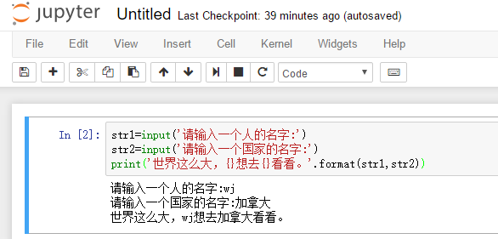



上机结束之后，自己回到寝室将软件下载下来，由于自己对计算机了解程度太弱，以及英语不好的原因，软件的下载找了其他人帮忙。之后自己有时间就练习书上的程序练习题，最终将第一章的八道题输好，以下是练习的截图。

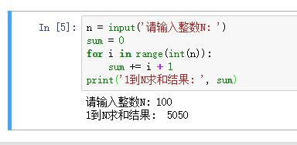

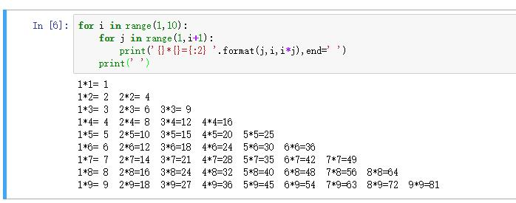

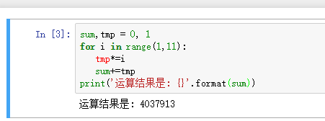

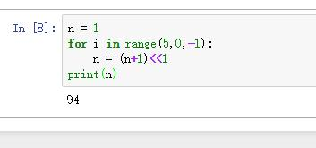

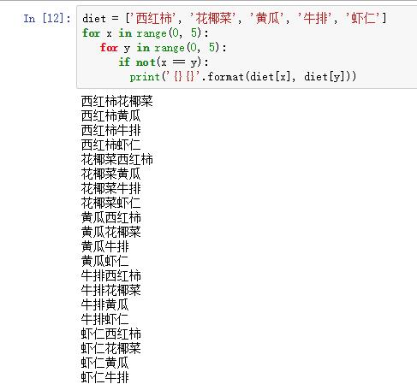

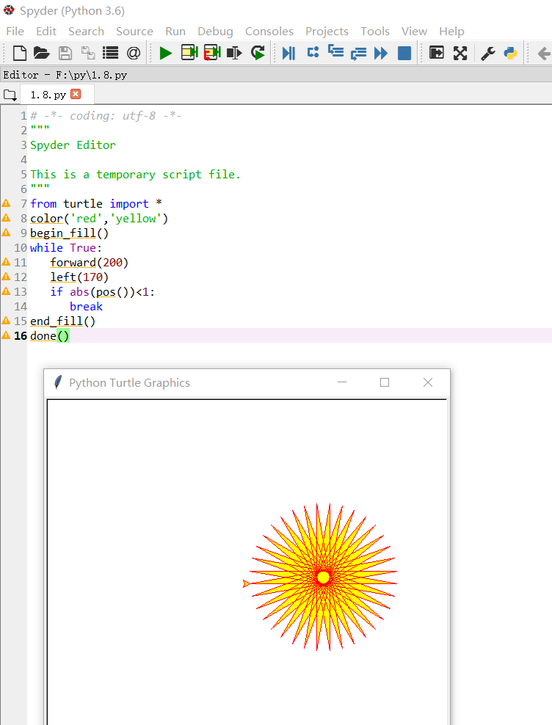

但是在自己练习的过程中，不小心点了一些自己不知道的东西，使得Spyder出现了一些问题，大片的空白，以及绘制的图形打不出来，下次上课会询问一下，截图如下。

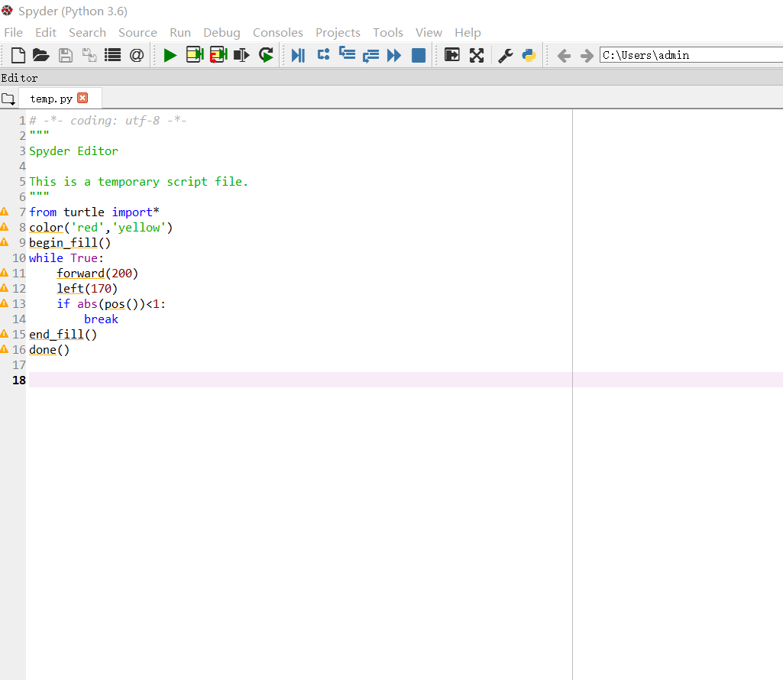

在上机过程中，个人觉得绘制图形用Spyder会方便一些，其他的用Jupyter Notebook会方便很多，而且符号输入必须用英文输入法，这样的话来回切换会非常浪费时间，希望自己可以越来越熟练。